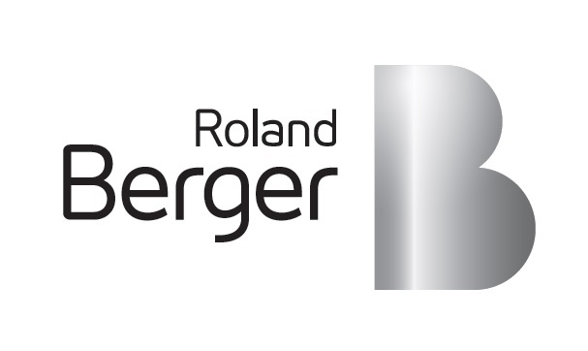

Roland Berger Korea Research Assistant (Intern) 채용 공고

- Firm Overview
롤랜드버거는 지난 1967년에 설립된 이후, 민간 기업 뿐만 아니라 EU와 같은 국제기관 및 정부/공공기관을 대상으로 전략컨설팅 서비스를 제공해왔습니다. 세계 유수의 전략컨설팅 회사들 중에서도 최고 수준의 서비스와 고객사의 만족도를 기반으로 가장 신뢰받는 회사 중의 하나로서, 전세계 주요 도시에 50개의 사무소를 두고, 전 산업분야에 걸쳐 각 업계를 이끌어가는 글로벌 선도사들이 직면한 도전적인 과제들을 함께 해결해 가고 있습니다.
서울 사무소는 2012년 8월 공식 오픈하여, 한국의 선도 기업 및 정부기관과 국내에 진출한 해외 기업을 적극적으로 지원하고 있습니다. 저희 서울 사무소의 컨설턴트들은 최고·최적의 솔루션 제공, 고객과의 파트너쉽, 기업가 정신이라는 롤랜드버거 스트래티지 컨설턴츠의 핵심가치를 공유하고 있는 동시에, 한국 고유의 기업 문화, 사업 진행 방식 등을 존중하며 장기적인 관점에서 고객사의 지속적인 성장과 성공적인 사업 수행을 돕고 있습니다.

- 채용 Position: Research Assistant (Intern)

- 근무기간: ASAP, 약 4주 (장소: 서울 마포구)

- Requirements
- 국내외 유수 대학의 학부/대학원 및 MBA 재학/졸업생으로 Full Time 근무 가능자
- 학부 재학생의 경우 2학년 이상 지원 가능
- 이공계열 전공자 우대 (특히, 기계공학/재료공학 전공자 우대)
- 전략 컨설팅 인턴 경험자 우대
- Personal Skills
- Strong personality
- Entrepreneurial mindset
- Creativity
- Commitment
- Team spirit
- Professional Skills
- Excellent analytical skills and logical thinking
- Pragmatic and result oriented
- Good at communication
- Strong language skills both Korean and English
- Language skill in Japanese or German (Preferred)
- Relevant internships or professional experiences are preferred
- Skilled in MS Word, Excel and Powerpoint

- 채용 Process
- 영문 Resume 제출 (ASAP)
- Resume screening
- 1st and 2nd round Interview (ASAP)
- 서류심사 합격자에 한함 (합격자 개별 통보)
- Interview시 재학증명서(재학생)/졸업증명서(졸업생) 및 성적증명서 제출
- 채용결과 발표

- 제공혜택
- RA performance에 따라 Full-time 채용시 혜택 제공
- Full-time 지원시 서류심사 waive 및 interview round 단축
- 이력서 제출 및 문의
- 이력서 제출: 권나래 Narye.Kwon@rolandberger.com (e-mail로만 접수 가능)

관심있는 분들의 많은 지원 바랍니다.

http://www.rolandberger.com

